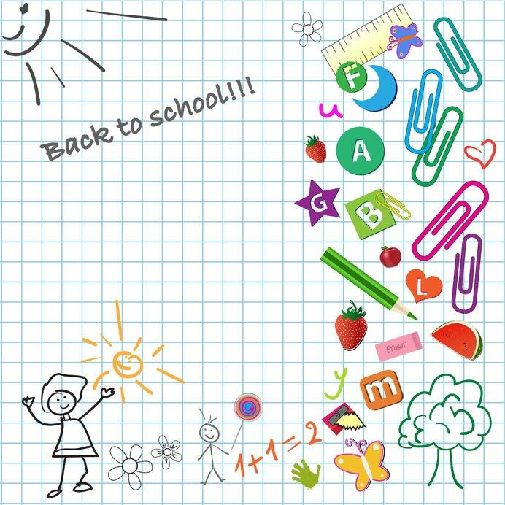

LIVRET D’ACCUEIL DES CP

Remettre ce coupon à l'enseignant de votre enfant

Bienvenue dans notre école !

Madame, Monsieur,

Nous vous souhaitons la bienvenue au sein de notre établissement scolaire.

Afin de faciliter la rentrée de votre enfant en CP, vous trouverez dans ce livret les principales informations qui pourront vous être utiles. Le site Internet de l’école peut également vous accompagner. Nous restons bien évidemment à votre écoute si vous avez d’autres questions.

Le jour de la rentrée aura lieu :
Le lundi 3 septembre 2018 à 8h30
(Ouverture des portes* à 8h20).
*Exceptionnellement, l'arrivée se fera au 6 rue de champs et non pas du côté du Parc. Les parents seront invités à accompagner leurs enfants jusqu'à leur rang où leur enseignante les attendra. Nous vous remercions par avance de lui remettre le coupon ci-joint. Les élèves regagneront ensuite leur classe.

Bonne rentrée à tous.

L'équipe enseignante
le jour de la rentrée :

Nom et prénom de votre enfant.................................
Mon enfant déjeunera à la cantine :
Le lundi 3 septembre 2018 □OUI NON 
Mon enfant déjeunera à la cantine :

□ les lundis
□ les mardis
□ les jeudis
□ les vendredis

□occasionnellement (Merci de le signaler dans le cahier de liaison ces jours-là).
Mon enfant restera à la garderie :

□ les lundis
□ les mardis
□ les jeudis
□ les vendredis

□occasionnellement (Merci de le signaler dans le cahier de liaison ces jours-là)

Voici la liste des fournitures nécessaires
à la scolarité de votre enfant:

*un cartable rigide (assez grand pour mettre un grand classeur) dont le poids sera inférieur à 1kg (sac à dos interdit car celui-ci abîme les livres et les cahiers et les cartables à roulettes sont trop lourds).
*2 crayons à papier HB (à renouveler fréquemment)
*1 trousse
*4 stylos à bille (bleu, vert, noir, rouge)
*1 paire de ciseaux à bouts ronds
*1 gomme blanche
*1 double décimètre EN PLASTIQUE rigide
*1 taille-crayon avec réservoir
*1 pochette de 12 crayons de couleur
*1 pochette de 12 feutres à colorier
*1 ardoise blanche et 1 chiffon
*2 feutres d'ardoise (à renouveler fréquemment)
*4 tubes de colle en bâton (pas de colle liquide, à renouveler fréquemment)

Le matériel sera laissé en classe, afin d'éviter toute perte ou oubli. Un complément pourra vous être demandé à la rentrée en fonction de l'enseignant de votre enfant.

Merci également de mettre le nom de votre enfant sur tout son matériel (stylos, feutres, …). Vous pouvez utiliser un feutre indélébile.

Merci de votre collaboration !

Les horaires de l’école et
le calendrier de l’année scolaire

7h30 à 8h20 | Garderie du matin (accueil à l’Ecole Maternelle de Louis Jouvet)
Accueil de 8h20 à 8h30 | Entrée par le portail côté Parc (sauf le jour de la rentrée)
8h30-9h50 | Temps d’enseignements
9h50-10h10 | Récréation dans la cour
10h10-11h30 | Temps d’enseignements
11h30-13h20 | Pause déjeuner + APC?
Accueil de 13h20 à 13h30 | Entrée par le portail côté Parc pour les élèves qui n’ont pas mangé à la cantine
13h30-14h50 | Temps d’enseignements
14h50-15h10 | Récréation dans la cour
15h10-16h30 | Temps d’enseignements
16h30-18h30 | Etudes + Garderie du soir + APC?

Le Jour de la Rentrée | Le lundi 3 Septembre 2018, à 8h20
Vacances de la Toussaint | Du samedi 20 octobre au lundi 5 Novembre 2018, à 8h20
Vacances de Noël | Du samedi 22 décembre au lundi 7 Janvier 2019, à 8h20
Vacances d’Hiver | Du samedi 23 Février au lundi 11 Mars 2019, à 8h20
Vacances de printemps | Du samedi 20 Avril au lundi 6 Mai 2019, à 8h20
Le dernier jour de l’école | Le vendredi 5 Juillet 2019, à 16h30

- Quand aura lieu la réunion de classe ?
Chaque enseignant réunit les parents d’élèves de sa classe. Cette réunion est importante pour prendre connaissance du programme de la classe, de son fonctionnement, de votre rôle notamment pour les devoirs. La date vous sera donnée par le biais du cahier noir. Pensez à le consulter tous les jours.
- Doit-on acheter un manuel ?
Les livres et cahiers d’activités sont fournis par l’école. Votre enfant doit arriver le jour de la rentrée avec les fournitures demandées par la liste ci-dessous.

Des réponses à vos éventuelles questions

- Quand aura lieu la réunion de classe ?
Chaque enseignant réunit les parents d’élèves de sa classe dans les jours qui suivent la rentrée. Cette réunion est importante pour prendre connaissance du programme de la classe, de son fonctionnement, de votre rôle notamment pour les leçons. La date et l'horaire vous seront communiqués par le biais du cahier de liaison. Pensez à le consulter tous les jours.

- Doit-on acheter un manuel ?
Les livres et cahiers d’activités sont fournis par l’école. Votre enfant doit arriver le jour de la rentrée avec les fournitures demandées dans la liste ci-dessous. Elles seront à renouveler régulièrement.

*Comment accompagner mon enfant dans sa scolarité?
*Vous pouvez l'encourager dans sa découverte de la lecture et de l'écriture et dans sa recherche d'autonomie. Ne faîtes pas à sa place mais avec lui ;
*Vous pouvez développer son sens des responsabilités, lui apprendre le nécessaire respect de lui-même et des autres ainsi que l'utilité des règles de vie commune ;
*Vous devez l'aider à acquérir une certaine hygiène de vie (sommeil et alimentation équilibrés, hygiène corporelle, activités physiques, lui éviter les écrans…etc.) qui le rendra plus disponible pour apprendre ;
*Vous devez le rassurer, l’encourager, il vient à l’école pour apprendre, c’est normal de se tromper, il fera mieux la prochaine fois, le féliciter, regarder avec lui et signer les travaux qui vous sont communiqués…
*Vous allez devoir faire confiance à notre équipe qui veille à offrir à votre enfant un lieu propice à des apprentissages durables.

- Les CP apprennent-ils l’anglais ?
L’anglais est au programme à partir de la classe du CP.

- Les parents accompagnent-ils les enfants en classe?
Aux entrées, les parents laissent leurs enfants au portail. Aux sorties de l’école, contrairement à l'école maternelle, les élèves ne sont pas remis en main propre à leurs parents d'où l'importance d'être ponctuels. Les enseignants restent vigilants et bienveillants.
.
- Y aura-t-il des leçons à la maison?
Les apprentissages se font en classe ; les leçons en CP consistent principalement en une relecture des textes, des phrases, des mots, des syllabes, des sons étudiés. Il en est de même pour les textes de poésie. Il est important de faire ce travail de relecture tous les jours, samedi et dimanche compris. Cette régularité est primordiale pour réussir son entrée dans la lecture. Les leçons sont importantes car elles donnent de bonnes habitudes de travail aux élèves.

- Les CP font-ils du sport?
Les CP bénéficient d’une séance hebdomadaire de natation pendant un semestre. Ces séances sont obligatoires : les élèves ne peuvent en être dispensés que sur certificat médical. Les CP font également du sport avec leur maîtresse qui peut décider de se faire assister par un animateur sportif de la ville. Il faudra veiller à ce que votre enfant pense à ses affaires de sport!

- Et si mon enfant a des difficultés à apprendre?
Vous pouvez demander un rendez-vous pour faire le point avec l'enseignant de votre enfant.
En cas de difficultés ponctuelles dans ses apprentissages, après votre accord écrit, l'enseignant pourra vous proposer de prendre votre enfant en APC pour une période déterminée. Attention, l’enseignant peut également organiser des APC en lien avec le projet d’école qui concernera alors tous ses élèves.

- Comment inscrire mon enfant à la Cantine? à la Garderie du
matin? à l’étude surveillée ?
L’inscription se fait via le portail famille du site Internet d’Achères. Pensez à prévenir l’enseignant de votre enfant en notant sur le cahier de liaison, tout changement concernant la cantine ou l'étude.
- Je suis en retard pour venir chercher mon enfant à l’heure
prévue. Que se passe-t-il?
Vous devez impérativement trouver une solution. Un parent, un ami, un voisin peut venir chercher votre enfant Mais vous devrez impérativement prévenir l’école au 01.39.11.01.69; N’hésitez pas à laisser un message sur le répondeur qui est écouté réguliérement. Il nous faudra le nom de la personne qui viendra récupérer votre enfant. Nous lui demanderons sa carte d’identité.

- Comment communique-t-on avec les enseignants et la Directrice
de Louis Jouvet?
Un cahier permet la liaison entre la famille et l’école; c’est l’instrument de communication privilégié. Il doit être consulté tous les jours. Vous y trouverez les informations utiles et les communications des associations de parents d’élèves diffusées par l’école. Vous pourrez y noter les demandes diverses à l’attention de l’enseignant de votre enfant (demande de rendez-vous...) .
Vous pourrez aussi utiliser ce cahier pour communiquer avec la Directrice de l’école qui est aussi joignable par mail ce.0780770n@ac-versailles.hfr Vous pouvez également la rencontrer au Portail tous les matins de 8h20 à 8h30. Enfin, le site Internet de l’école est régulièrement mis à jour.

- Dois-je assurer mon enfant?
Oui, l’Assurance est obligatoire. Vous devrez fournir une attestation à la rentrée scolaire.

- Comment participer à la vie de l’école?
*Vous pouvez participer aux sorties de la classe et aux temps forts de l’école;
*Vous pouvez prendre contact avec l’ association de parents d'élèves de l’école par mail: parents.eleves.louisjouvet78@gmail.com
ou aape.acheres@gmail.fr
*Vous pouvez voter aux élections des représentants des parents d’élèves.
*Vous pouvez devenir un représentant des parents d'élèves en vous faisant élire aux élections des représentants des parents d’élèves. Vous pourrez ainsi participer au Conseil d’école.

*Le conseil d'école ?
Le Conseil d’école se réunit chaque trimestre, soit 3 fois par an. C’est une réunion à laquelle participent les enseignants, un représentant de la ville, un conseiller municipal délégué à l’Education, les représentants des parents d’élèves (élus en octobre) et éventuellement un représentant du périscolaire si le CE en fait la demande. A l'issue de chaque séance, un compte rendu commun est rédigé et mis à la disposition des parents sur le site Internet de l’école. Le conseil d’école :
- vote le règlement intérieur de l'école
- adopte le projet d'école
- donne son avis et fait des suggestions sur le fonctionnement de l'école et sur toutes questions intéressant la vie de l'école : intégration des enfants handicapés, restauration scolaire, hygiène scolaire, sécurité des enfants, etc.
- donne son accord pour l’organisation d’activités complémentaires, éducatives, sportives ou culturelles
- peut proposer un projet d'organisation du temps scolaire dérogatoire.

*D’autres questions ?
N’hésitez pas à consulter notre site Internet: http://www.ec-jouvet-acheres.ac-versailles.fr en attendant de nous rencontrer le jour de la rentrée.

Les temps forts de Louis Jouvet

*la rencontre Parents-Enseignants en Septembre
*la journée de la Laïcité en Décembre
*le goûter Givré en Décembre
*La remise des Livrets en Janvier
*La fête du Printemps en Mars
*Le 100ème jour d’école en Avril
*Les Foulées scolaires en Mai
*Les Portes Ouvertes et ses surprises en Juin

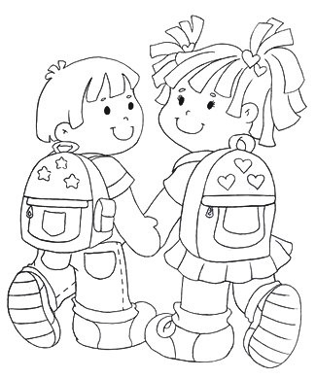

ECOLE ELEMENTAIRE LOUIS JOUVET
6 Rue des champs – 78260 ACHERES
Tèl : 01.39.11.01.69 (répondeur sur les temps de classe)
Mail : 0780770n@ac-versailles.fr

Pour en savoir plus, n’hésitez pas à consulter notre site Internet :

http://www.ec-jouvet-acheres.ac-versailles.fr

